**KAMP 2025**

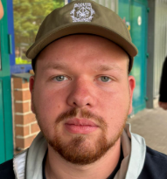 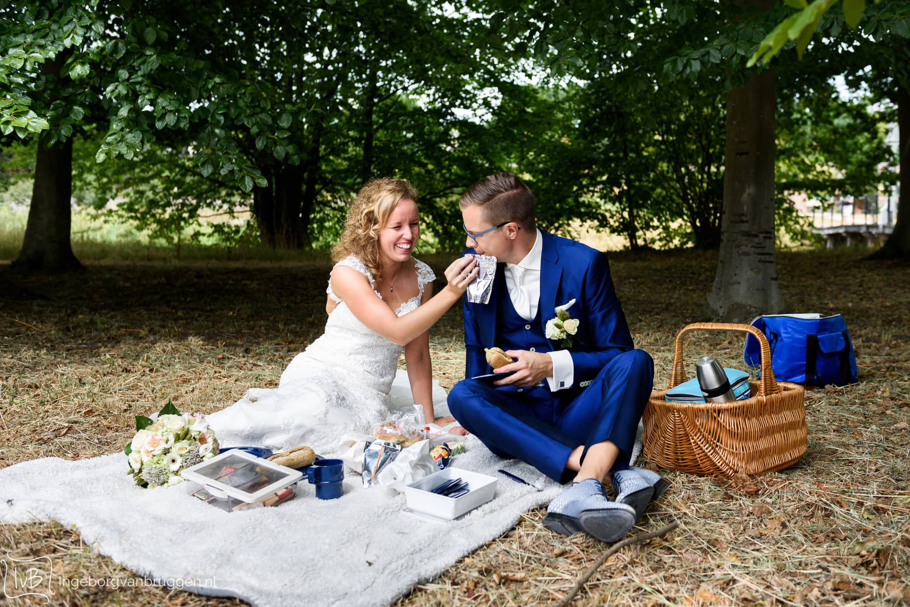

Liefste JIN

Dit jaar zeggen we massaal **"ja!"** tegen kamp! We vertrekken namelijk op kamp met wat extra spanning want dit jaar is ons thema… **Blind Getrouwd!** 💒

Heb jij al een kampcrush want tijdens het kamp word je gekoppeld aan je grote liefde! Wie weet zit er tussen jullie een verrassende match?

Geen zorgen, er komt geen echte huwelijksakte aan te pas (of toch???). Verwacht jullie maar aan een kamp vol liefde, leuke vibes en nieuwe herinneringen! 💘

Trek je mooiste trouwkleren aan want dit kamp belooft vonken te geven!

Met verliefde groetjes,  
Jullie jin leiding 💌

[**https://www.youtube.com/watch?v=6S3PV5ZZt-g**](https://www.youtube.com/watch?v=6S3PV5ZZt-g)



|  |
| --- |
| **Praktische informatie** |

**Vertrek**

|  |  |
| --- | --- |
| Wanneer? | 20 juli |
| Hoe laat? | 9h |
| Waar? | Iedereen verzamelt aan de parking van Alverberg, vanaf hier worden de leden door de ouders gebracht naar de kampplaats.   * Er zijn SMAF Pijlen die jullie zullen helpen de weg te vinden naar de exacte locatie van het kampterrein * LET OP: Probeer zo veel mogelijk te carpoolen, dit is gemakkelijker voor zowel de ouders als de leiding bij aankomst op de kampplaats én beter voor het milieu!   *ROUTE DE SY 2, 4910 FERRIERES* |
| Postadres? | *ROUTE DE LOGNE 2, 4910 FERRIERES* |
| Meenemen? | * Identiteitskaart * Lunchpakket * Individuele steekkaart online invullen! (zie later) |

**Afhalen**

|  |  |
| --- | --- |
| Wanneer? | 30 juli |
| Hoe laat? | 11h |
| Waar? | * Er zijn SMAF Pijlen die jullie zullen helpen de weg te vinden naar de exacte locatie van het kampterrein * LET OP: Probeer zo veel mogelijk te carpoolen, dit is gemakkelijker voor zowel de ouders als de leiding bij aankomst op de kampplaats én beter voor het milieu!   *ROUTE DE LOGNE 2, 4910 FERRIERES* |
| Meenemen? | * Uw kind + zijn/haar identiteitskaart |

**Financieel**

|  |  |
| --- | --- |
| Prijs* | €130.00 (oude takken) |
| Rekeningnummer | BE08 7370 3427 6813  Met vermelding: NAAM + VOORNAAM + JIN |
| Deadline | 14 juli |

* Een kamp op maat

We weten allemaal dat het niet voor iedereen even eenvoudig is om een kamp te betalen. Dit mag echter geen reden zijn om niet aan deze activiteiten deel te nemen of zelfs te stoppen met de scouts. Als u als ouder merkt dat een aantal activiteiten niet betaalbaar zijn, laat dit dan weten aan ons, de groepsleiding. Dan bekijken we samen de verschillende opties. Scouting is voor iedereen!

E-mail: [groepsleidings@smaf.be](mailto:groepsleidings@smaf.be)

|  |
| --- |
| **Wat nemen we mee?** |

**Slaapgerief:**

* Slaapzak
* Eventueel een extra dekentje (het kan koud zijn ‘s nachts!)
* Luchtmatras of veldbedje
* Teddybeer
* Pyjama
* Kussen

**Hygiëne:**

* Tandenborstel + tandpasta + bekertje
* Wasbakje
* Kam/borstel
* Handdoeken + washandjes + tampons + …
* Shampoo + douchegel
* Lenzen + product
* Zakdoeken
* Zonnecrème + aftersun
* Muggenzalf

**Kleren:**

* Perfect uniform (aandoen bij vertrek): sjaaltje, broek, hemd, t-shirt
* Korte en lange broeken
* T-shirts
* Truien
* Zwemgerief: zwembroek + handdoek
* Sokken
* Ondergoed
* Regenjas
* Hoofddeksel tegen de zon
* Schoenen (wandelschoenen, regenlaarzen, sletsen, makkelijke schoenen, waterschoenen)

**Eetgerief:**

* Plat en diep bord
* Mes, vork, lepel
* Beker
* 2 keukenhanddoeken

**Allerlei:**

* Identiteitskaart
* Fluovestje (verplicht!)
* Stevige rugzak + slaapmatje voor driedaagse
* Lunchpakket voor de eerste dag
* Zaklamp + reservebatterijen
* Trouwkleren !!!
* 1 bol sjorkoord

|  |
| --- |
| **Wat nemen we niet mee?** |

* Geld
* GSM/tablet/Ipod/...
* Snoep
* Alcohol en drugs
* Liefjes

**BELANGRIJK!**  
Signeer zo veel mogelijk persoonlijke items (kledij, eetgerei ...)! Geef alleen maar kleren mee die vuil mogen worden. En neem zeker en vast voldoende warme kleren mee want we zullen veel activiteiten buiten doen.

|  |
| --- |
| **De leiding** |

Als leiding staan we steeds klaar om al uw vragen of bedenkingen te beantwoorden! Via de onderstaande nummers kan u ons bereiken, de rode nummers zijn de noodnummers op weekend (deze zijn altijd bereikbaar!)

|  |  |
| --- | --- |
| WANNES JACOBS | 0474218134 |
| ZOE CELIS | 0470083028 |

|  |
| --- |
| **Allerlei** |

**Adres/post kamp**

Brieven sturen kan langs dit adres:

Scouts & Gidsen SMAF  
Naam tak + naam van uw zoon/dochter

*ROUTE DE LOGNE 2, 4910 FERRIERES*

**Veiligheid boven alles!**

Alle leden zijn **verplicht om een fluovestje mee te nemen op kamp**. Om de uniformiteit en de herkenbaarheid van onze groep te vergroten, hebben wij zelf fluovestjes laten drukken, met daarop het logo van SMAF. Uiteraard mag je ook altijd een ander fluovestje meenemen op kamp!

**Verkoopmoment bij vertrek**

Bij vertrek op de parking van de Alverberg is er nog de mogelijkheid om een SMAF t-shirt, trui, sjaaltje of fluovestje aan te kopen. Breng zeker cash of Payconiq mee.

**Start nieuwe scoutsjaar**

Het openingsdag vindt dit jaar plaats op **ZATERDAG 13 SEPTEMBER**. Hou dus zeker een plaatsje vrij in je agenda voor dat weekend! Op vrijdagavond gaat ons openingsweekend van start met onze jaarlijkse openingsfuif. Op zaterdag is onze openingsdag en kunnen de **leden worden heringeschreven**, stellen we de verloren voorwerpen van het kamp tentoon, nemen de leden **afscheid van hun oude tak** en maken ze kennis met de nieuwe. Het hoogtepunt van de dag is de **voorstelling van de nieuwe leidingsploeg**. We sluiten de zaterdag traditioneel af met een lekkere BBQ en een gezellige avond rond het **kampvuur met optredens**. Op zondagochtend maken we ons op voor de jaarlijkse openluchtmis, waarna de afbraak van start gaat. De leiding hoopt hierbij op de hulp van de oudste leden.  
Tegen dat het zover is, mag u een mail verwachten met meer informatie!

**Info van Scouts & Gidsen Vlaanderen**

Beste ouders, leden en leiding,

We weten allemaal dat het niet voor iedereen even eenvoudig is om een weekend, een kamp of een zwemvergadering te betalen. Dit mag echter geen reden zijn om aan deze activiteiten niet deel te nemen of zelfs te stoppen met de scouts. We weten dat slechts weinig groepen het geld hebben om minder te vragen of om zelf financieel tussen te komen. Het is dan ook onze taak om voor deze situaties mee naar een oplossing te zoeken.

Elk jaar zet SCOUTS EN GIDSEN VLAANDEREN nationaal een vastgelegd bedrag opzij: het fonds ‘op maat’. Met dit geld kunnen we, wanneer nodig, financiële ondersteuning bieden aan leden of leiding.

Praktisch: Wanneer u als ouder merkt dat een aantal activiteiten niet betaalbaar zijn, laat dit dan weten aan de takleiding of de groepsleiding. Zij kunnen ons contacteren en dan kunnen we samen bekijken wat wij voor u kunnen doen.

Met vriendelijke groet

De Leiding

|  |
| --- |
| **Individuele steekkaart (medische fiche)** |

Zoals we al reeds hebben meegedeeld, zijn wij overgestapt op een digitale versie van de medische fiche. Dit om tijdens het jaar door hier ook al de nodige informatie in nood te kunnen vinden, en uiteraard om tegen te gaan dat iedereen elk kamp weer zo veel papier uit moet printen. Indien u deze al heeft ingevuld, **raden we aan voor het vertrek zeker nog eens na te kijken of alle info klopt**. Indien u dit nog niet gedaan hebt, gelieve deze nog in te vullen.

[**Klik hier voor een handleiding over het medische fiche**](https://www.scoutsengidsenvlaanderen.be/sites/default/files/files/2024.02.09%20Handleiding%20Ouders%20Groepsadministratie.pdf)